单相直流多功能电力仪表
（LCD版）

使用手册
(2012.08.V1.0)

目录
一、概述 1
二、技术参数 1
2.1 辅助电源 2
2.2 输入信号 2
三、仪表外型、开孔尺寸及面板说明 2
3.1按键定义 2
3.2 测量显示 2
3.3 页面显示示意图 3
3.4、编程操作 4
3.5菜单的组织结构 4
3.6 编程菜单结构图 5
四、数字通讯 5
4.1 报文格式指令 8
MODBUS-RTU通讯地址信息表 9
五、接线示意图（以实物接线图为准） 10

多功能电力仪表

一、概述
多功能电力仪表是一种具有可编程测量、显示、数字通讯和电能脉冲变送输出等功能的多功能电力仪表,能够完成电量测量、电能计量、数据显示、采集及传输，可广泛应用变电站自动化，配电自动化、智能建筑、企业内部的电能测量、管理、考核。测量精度为0.5级、实现LED 现场显示和远程RS-485数字通讯接口，采用MODBUS-RTU通讯协议。
外形代号 | 名称 | 测量 | 显示 | 标配功能
16槽型 | 单相多功能  电力仪表 | U、I、P、EP | LCD  分页  显示 | RS485通讯、
120方形
96方形
80方形
72方形

二、技术参数
性能 | 参数
输 入 测 量 显 示 | 电压 | 网络 | 单相
 |  | 额定值 | DC 500V
 |  | 过负荷 | 持续：1.2倍 瞬时：10倍/10s
 |  | 功率 | <1VA13505464738
 |  | 阻抗 | >500kΩ
 |  | 精度 | RMS测量，精度等级0.5
 | 电流 | 额定值 | DC 1A（或使用分流器）
 |  | 过负荷 | 持续：1.2倍 瞬时：10倍/10s
 |  | 功率 | <0.4VA
 |  | 阻抗 | <2mΩ
 |  | 精度 | RMS测量，精度等级0.5
 | 功率 |  | 精度0.5级
 | 电能 |  | 精度0.5级
 | 显示 |  | 可编程、切换、循环（LCD）显示
电源 | 工作范围 |  | AC/DC85~270V
 | 功耗 |  | ≤5VA
输出 | 数字接口 |  | RS485接口、Modbus-RTU协议
 | 脉冲输出 |  | 2路电能脉冲输出，脉冲常数：5000imp/KWh
环境 | 工作环境 |  | -10~55℃
 | 储存环境 |  | -20~75℃
安全 | 耐压 |  | 输入/电源>2kV/1min，输入/输出>2kV/1min，电源/输出>1.5kV/1min(50Hz)
 | 绝缘 |  | 输入、输出、电源对机壳>100MΩ
电能测量范围 |  |  | 电度测量范围0~999999Mwh，  超过此数值电度从0开始计数
2.1 辅助电源：
单相多功能电力仪表具备通用的(AC/DC)电源输入接口，若不作特殊声明，提供的是AC/DC85~270V电源接口的标准产品，请保证所提供的电源适用于该系列的产品，以防止损坏产品。
注：采用交流供电时，建议在火线一侧安装1A保险丝。
电力品质较差时，建议在电源回路安装浪涌抑制器防止雷击，以及快速脉冲群抑制器。
2.2 输入信号：
单相多功能电力仪表采用了每个测量通道单独采集的计算方式，保证了使用时完全一致对称。
2.2.1 电压输入：输入电压应不高于产品的额定输入电压（500V），在电压输入端须安装1A保险丝。
2.2.2 电流输入：标准额定输入电流为1A，大于1A的情况应使用分流器。如果使用的分流器上连有其它仪表，接线应采用串接方式。
2.2.3 要确保输入电压、电流相对应，顺序一致，方向一致；否则会出现数值和符号错误！（功率和电能）

三、仪表外型、开孔尺寸及面板说明

3.1按键定义
回车键：密码进入确认及数字参数修改确认。
菜单键：用于选择菜单界面、退出功能和返回上级菜单功能。
向右键：测量显示时做转换功能，修改数据时此键为数字加键（从0-9循环）
向左键：测量显示时做转换功能，修改数据时此键做数字减键 （从0-9循环）

3.2 测量显示
可测量电网中的电力参数有：U（电压）； I（电流）；P（有功功率）以及EP（电能）所有的测量电量参数全部保存仪表内部的电量信息表中，通过仪表的数字通讯接口可访问采集这些数据。而对于不同的型号的仪表，其显示内容和方式却可能不一致，请参考具体的说明。所有的电量参数的计算方法采用如下公式的数字化的离散方法，具体为：
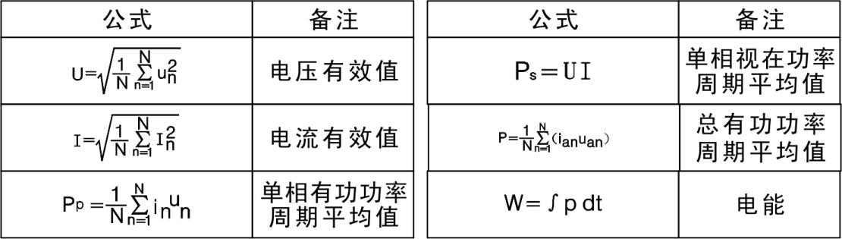

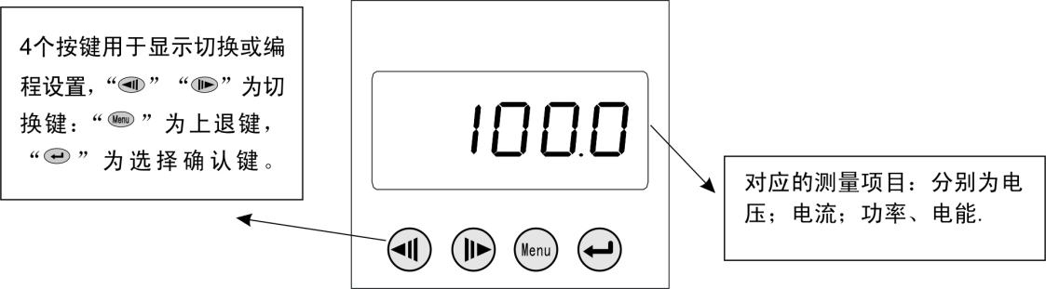
3.3 页面显示示意图：
单相多功能电力仪表共有4个电力参数显示页面，用户可设置为自动切换显示，也可设置为手动切换。通过“ ”键来完成页面切换。
序号 | 名称 | 格式 | 说明 | 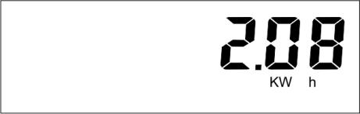
1 | 电能 | x.xx | 小数点为可浮动
 | 显示内容表示当前总电量2.08KWh

序号 | 名称 | 格式 | 说明
1 | 电压 | x.xxx | 小数点为可浮动
 | 显示内容表示当前总电压为10.09V

序号 | 名称 | 格式 | 说明 | 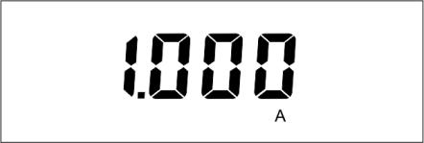
1 | 电流 | x.xxx | 小数点为可浮动
 | 显示内容表示当前总电流为1A

序号 | 名称 | 格式 | 说明 | 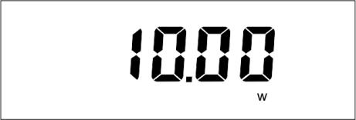
1 | 功率 | x.xxx | 小数点为可浮动
 | 显示内容表示当前功率为10W

3.4、编程操作
在编程操作下，仪表提供了：密码验证和修改(CODE)、系统设置（SET）、显示设置（DIS）、通讯设置（CONN）四个基本菜单项目，使用LCD显示的分层菜单结构管理方式。
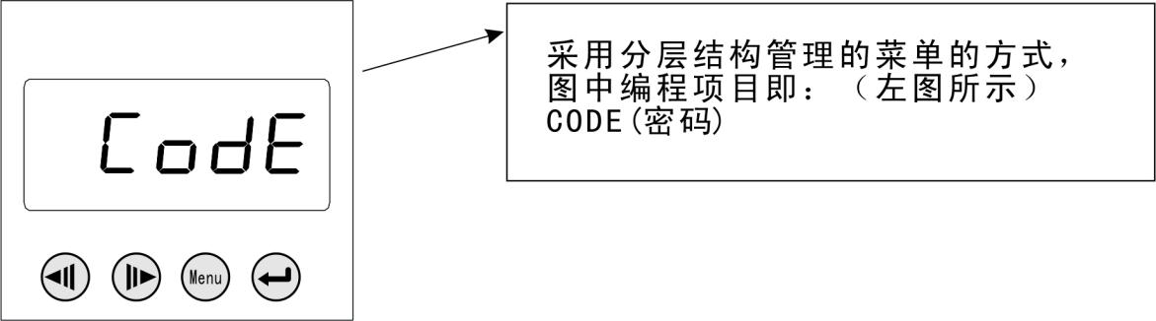
键盘的编程操作采用四个按键的操作方式，即：左右移动键“”“”、菜单回退键“”、菜单进入/确定键“”来完成上述功能的所有操作。
“”：如果当前正常显示是电能界面，按该键进入编程模式；在编程模式，按该键退回上级菜单，如果当前是第1级菜单，按该键进入参数保存界面，再按则取消保存，退回正常显示界面；
“”“”：切换移动键，实现菜单项目的切换或者数字量的增加或减少。
“”：选择/确认键，在编程模式，按该键进入下一级菜单，设置时控制光标移到下一字符或者菜单中下一层选项。
在编程方式退回到测量模式的情况下，仪表会提示“SAVE”，选择 “”表示不保存退出，选择“”保存退出。

3.5菜单的组织结构
如下：用户可根据实际情况选择适当的编程设置参数。
第一层 | 第二层 | 第三层 | 描述
密码  CODE | 验证密码  Put | 密码数据（0～9999） | 当输入的密码正确时才可以进入编程。默认密码:0001
 | 修改密码  Set | 密码数据（0～9999） | 密码验证成功才能修改密码
系统设置  set | 电压变比  PT.U | 1～5000 | 设置电压信号变比=1次刻度/2次刻度,例:10KV/100V=100
 | 电流变比  CT.I | 1～5000 | 设置电流信号变比=1次刻度/2次刻度,例:200A/5A=40
 | 清电能  E.CLr | YES/no | 如果选择"YES"，退出编程菜单，按确认电能清零，按退出不清零；选择no不清零。
显示设置  DIS | 显示DISP.E | 0000 | 可任意设置休眠时间
 | 显示翻页  DIS.P | Auto/HAnd | Auto:表示自动翻页，每2S翻页；Hand：表示手动翻页
 | 亮度  B.LED | 0～6 | 调整数码管亮度，"0"为最暗，  "6"为最亮。（此项无意义）
通讯参数  CONN | 地址Add | 1～247 | 仪表地址范围1～247
 | 通讯速率  bud | 1200～19200 | 波特率1200、2400、4800、9600、19200
 | 通讯校验位  dAtA | N.8.1/o.8.1/E.8.1 | N.8.1:无校验位；o.8.1：奇校验；E.8.1：偶校验

3.6 编程菜单结构图
用户可根据实际情况选择适当的编程设置参数：
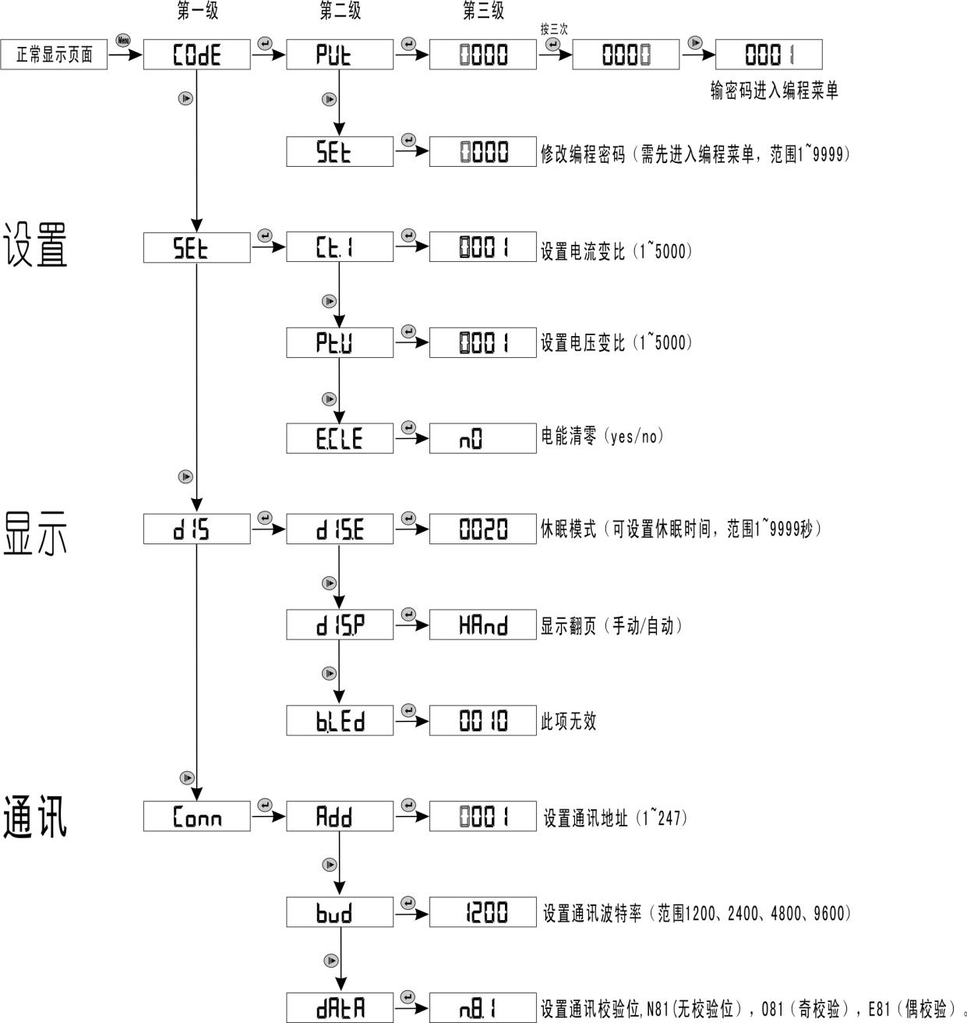

四、数字通讯
单相多功能仪表提供串行异步半双工RS485通讯接口，采用Modbus-RTU协议，各种数据信息均可在通讯线路上传送。在一条485总线上可以同时连接多达32个仪表，每个网络电力仪表均可以设定其通讯地址（Address NO.），不同系列仪表的通讯接线端子号码可能不同，通讯连接应使用带有铜网的的屏蔽双绞线，线径不小于0.5mm2。布线时应使用通讯线远离强电电缆或其他强电场环境，推荐采用T型网络的连接方式。不建议采用星形或其他的连接方式。
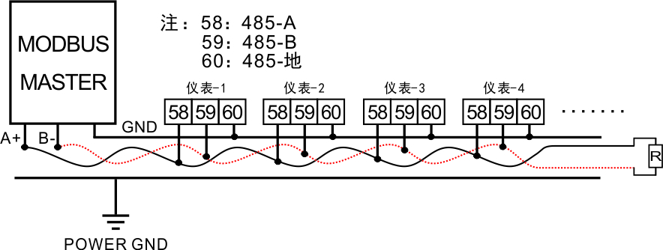
MODBUS/RTU通讯协议：MODBUS协议在一根通讯线上采用主从应答方式的通讯连接方式。首先，主计算机的信号寻址到一台唯一地址的终端设备（从机），然后，终端设备发出的应答信号以相反的方向传输给主机，即在一根单独的通讯线上信号沿着相反的两个方向传输所有的通讯数据流（半双工的工作模式）。
MODBUS协议只允许在主机（PC，PLC等）和终端设备之间通讯，而不允许独立的终端设备之间的数据交换，这样各终端设备不会在它们初始化时占据通讯线路，而仅限于响应到达本机的查询信号。
主机查询：查询消息帧包括设备地址码、功能码、数据信息码、校验码。地址码表明要选中的从机设备功能代码告之被选中的从设备要执行何种功能，例如功能代码03或04是要求从设备读寄存器并返回它们的内容；数据段包含了从设备要执行功能的其它附加信息，如在读命令中，数据段的附加信息有从何寄存器开始读的寄存器数量；校验码用来检验一帧信息的正确性，为从设备提供了一种验证消息内容是否正确的方法，它采用CRC16的校准规则。
从机响应：如果从设备产生一正常的回应，在回应消息中有从机地址码、功能代码、数据信息码和CRC16校验码。数据信息码包括了从设备收集的数据：如寄存器值或状态。如果有错误发生，我们约定是从机不进行响应。
传输方式是指一个数据帧内一系列独立的数据结构以及用于传输数据的有限规则，下面定义了与MODBUS协议-RTU方式相兼容的传输方式。每个字节的位：1个起始位、8个数据位、（奇偶校验位）、1个停止位（有奇偶校验位时）或2个停止位（无奇偶校验位时）。
数据帧的结构：即报文格式
地址码 | 功能码 | 数据码 | 校验码
1个BYTE | 1个BYTE | N个BYTE | 2个BYTE
地址码：是帧的开始部分，由一个字节（8位二进制码）组成，十进制为0～255，在我们的系统中只使用1～247，其它地址保留。这些位标明了用户指定的终端设备的地址，该设备将接收来自与之相连的主机数据。每个终端设备的地址必须是唯一的，仅仅被寻址到的终端会响应包含了该地址的查询，当终端发送回一个响应，响应中的从机地址数据告诉了主机那台终端与之进行通信。
数据码：包含了终端执行特定功能所需要的数据或者终端响应查询时采集到的数据。这些数据的内容可能是数值、参考地址或者设置值。例如：功能域码告诉终端读取一个寄存器，数据域则需要反映明从哪个寄存器开始及读取多少个数据，而从机数据码回送内容则包含了数据长度和相应的数据。
校验码：错误校验（CRC）域占用两个字节，包含了一个16位的二进制值。CRC值由传输设备计算出来，然后附加到数据帧上，接收设备在接收数据时重新计算CRC值，然后与接收到的CRC域中的值进行比较。如果这两个值不相等，就发生了错误。
生成一个CRC的流程为：
1）预置一个16位寄存器为FFFFH（16进制，全1），称之为CRC寄存器。
2）把数据帧中的第一个字节的8位与CRC寄存器中的低字节进行异或运算，结果存回CRC寄存器。
3）将CRC寄存器向右移一位，最高位填以0，最低位移出并检测。
4）上一步中被移出的那一位如果为0：重复第三步（下一次移位）：为1；将CRC寄存器与一个预设的固定值（0A001H）进行异或运算。
5）重复第三步和第四步直到8次移位。这样处理完了一个完整的八位。
6）重复第二步到第5步来处理下一个八位，直到所有的字节处理结束。
7）最终CRC寄存器的值就是CRC的值。
代码 | 意义
0x3/0x4 | 读数据寄存器值
0x10 | 写设置寄存器指令
功能码：告诉了被寻址到的终端执行何种功能。下表列出本表支持的功能码，以及他们的意义和功能。

4.1 报文格式指令
1）读数据寄存器值（功能码0x03/0x04）
主机请求 | 帧结构 | 地址码 | 功能码 | 数 据 码 |  | 校验码
 |  |  |  | 起始寄存器地址 | 寄存器个数
 | 占用字节 | 1字节 | 1字节 | 2字节 | 2字节 | 2字节
 | 数据范围 | 1~247 | 0x03/0x04 |  | 最大25 | CRC
 | 报文举例 | 0x01 | 0x03 | 0x00 0x3D | 0x00 0x03 | 0X79  0xC9
从机响应 | 帧结构 | 地址码 | 功能码 | 数 据 码 |  | 校验码
 |  |  |  | 寄存器字节数 | 寄存器值
 | 占用字节 | 1字节 | 1字节 | 1字节 | 2字节 | 2字节
 | 报文举例 | 0x01 | 0x03 | 0x06 | (6字节数据) | (CRC)
说明：主机请求的寄存器地址为查询的一次电网或者二次电网的数据首地址，寄存器个数为查询数据的长度，如上例起始寄存器地址“0x00 0x3D”表示三相相电压整型数据的首地址，寄存器个数“0x00 0x03”表示数据长度3个Word数据。参照MODBUS-RTU通讯地址信息表。

2）写设置寄存器指令（功能码0x10）
主机请求 | 帧结构 | 地址码 | 功能码 | 数 据 码 |  |  |  |  | 校验码
 |  |  |  | 起始寄存器地址 | 寄存器个数 | 数据字节数 |  | 寄存器动作值
 | 占用字节 | 1字节 | 1字节 | 1字节 | 1字节 | 2字节 |  | 2字节 | 2字节
 | 数据范围 | 1~247 | 0x10 |  | 最大25 | 最大2*25 |  |  | CRC
 | 报文举例 | 0x01 | 0x10 | 0x00  0x07 | 0x00 0x02 | 0x04 |  | 0x00  0x64  0x00  0x0A | 0X73  0x91
从机响应 | 帧结构 | 地址码 | 功能码 | 数 据 码 |  |  |  |  | 校验码
 |  |  |  | 起始继电器地址 |  |  | 继电器值
 | 占用字节 | 1字节 | 1字节 | 2字节 |  |  | 2字节 |  | 2字节
 | 报文举例 | 0x01 | 0x10 | 0x00 0x07 |  |  | 0x00 0x02 |  | 0XF0  0x09
说明：为保证正常通讯，每执行一个主机请求，寄存器个数限制为25个。上例起始寄存器地址“0x00 0x07”表示电压变比设置的首地址，寄存器个数“0x00 0x02”表示设置电压变比和电流变比共2个Word数据，写入数“0x00 0x64 0x00 0x0A”表示设置电压变比为100、电流变比为10。请参照附录1的MODBUS-RTU通讯地址信息表。

MODBUS-RTU通讯地址信息表

地址 （Hex） | 数据内容 | 读写 (R/W) | 数据  长度  （word） | 数据范围 | 备注
0x10 | 电压(U) | R | 1 | 0-9999 | A相
0x11 | 电流(I) | R | 1 | 0-9999 | C相
0x12 | 有功功率(P) | R | 1 | 0-9999 | A相*C相
0x13  低字节 | 小数点U(DPT) | R | 1 | 1~7 | A相数据=(U*10^DPT)/10000
0x13  高字节 | 小数点I(DCT) | R |  | 1~7 | C相数据=(I*10^DCT)/10000
0x14  低字节 | 小数点P(DPQ) | R | 1 | 4~10 | 功率数据=(P*10^DPQ)/10000
0x14  高字节 | 符号位S（sign） | R | 1 | 0：数据为正  1：数据为负 | bit0:电压符号，bit1：电流符号，  bit2：功率符号
0x15 | 电能数据低字 | R | 1 | 0.01kWh
0x16 | 电能数据高字 | R | 1
0x20 | 编程设置密码 | R/W | 1 | 0001-9999
0x21 | 仪表通讯地址 | R/W | 1 | 0001-0247
0x22 | 电压倍率(PT) | R/W | 1 | 1-9999
0x23 | 电流倍率(CT) | R/W | 1 | 1-9999
0x24 | 通信波特率 | R/W | 1 | 0-1200；1-2400；2-4800；3-9600；4-19200
0x25 | 通信数据格式 | R/W | 1 | 0-N.8.1; 1-O.8.1; 2-E.8.1
0x26  低字节 | 继电器输出状态 | R/W | 1 | Bit0~3第1~4 路输出状态
0x26  高字节 | 开关量输入状态 | R/W |  | Bit9~12第 1~4 路开入状态
0x27 | 模拟量输出1 数据项和模式 | R/W | 1 | 见变送设置说明
0x28 | 模拟量输出1高端 | R/W | 1 | 0-9999
0x29 | 模拟量输出1低端 | R/W | 1 | 0-9999
0x2A | 模拟量输出2 数据项和模式 | R/W | 1 | 见变送设置说明
0x2B | 模拟量输出2高端 | R/W | 1 | 0-9999
0x2C | 模拟量输出2低端 | R/W | 1 | 0-9999
0x2D | 模拟量输出3 数据项和模式 | R/W | 1 | 见变送设置说明
0x2E | 模拟量输出3高端 | R/W | 1 | 0-9999
0x2F | 模拟量输出3低端 | R/W | 1 | 0-9999
0x30 | 报警输出1 数据项和模式 | R/W | 1 | 见报警设置说明
0x31 | 报警输出1门限值 | R/W | 1 | 0-9999
0x32 | 报警输出2 数据项和模式 | R/W | 1 | 见报警设置说明
0x33 | 报警输出2门限值 | R/W | 1 | 0-9999

五、接线示意图（以实物接线图为准）
